Вопрос 1
Арктические минеральные, бугристые болота, торфяники аапа-типа

Распределение болот по поверхности земного шара в общих чертах определяется климатом, прежде всего составляющими его элементами – влагой и теплом. Широтная зональность в распределении болот особенно четко проявляется на равнинных территориях европейской части России и Западной Сибири. Болотные зоны в основном соответствуют широтным растительным зонам.
Согласно районированию Н.Я. Каца, с севера на юг выделяются следующие болотные зоны:
1) арктические минеральные осоковые болота;
2) плоскобугристые болота;
3) крупнобугристые болота;
4) торфяники аапа-типа;
5) выпуклые олиготрофные торфяники;
6) эвтрофные и олиготрофные сосново-сфагновые торфяники;
7) равнинные эвтрофные болота и торфяники;
8) тростниковые и засоленные болота.
Кроме того, выделяются три самостоятельные группы провинций: 1) горно-равнинные провинции Восточной и Центральной Сибири; 2) провинции заенисейской Сибири с преобладанием эвтрофных торфяников; 3) провинции горных болот.
Болотные зоны не всегда имеют строго широтное расположение. Например, по мере продвижения к западу полоса болот северных зон сужается, поскольку резко континентальный климат сменяется более мягким приморским. Арктические болота лишь отдельными фрагментами заходят в европейскую часть России, немного западнее Урала. Бугристые болота в европейской части ограничены зоной тундры, в то время как в Сибири они обычны в северной подзоне тайги.
Верховые болота на западе, в условиях мягкого полуморского влажного климата распространяются дальше к югу и заходят в полосу хвойно-широколиственных лесов. Их развитию благоприятствует повышенная влажность воздуха при относительно высоких летних температурах.
В континентальном климате эти болота связаны в основном с таежной зоной. Болота южных зон развиты в континентальном климате, на значительном удалении от побережья.
С запада на восток континентальность климата увеличивается. Самая высокая степень континентальности (80 - 90%) отмечается в Центральной и Восточной Сибири. В этих районах широтная зональность выражена слабо, фрагментарно: некоторые зоны выпадают. Так, бугристые болота переходят в пояс эвтрофных торфяников. Болота здесь редки, площадь их невелика; нередко они лишены торфа (пушицевые кочкарники).

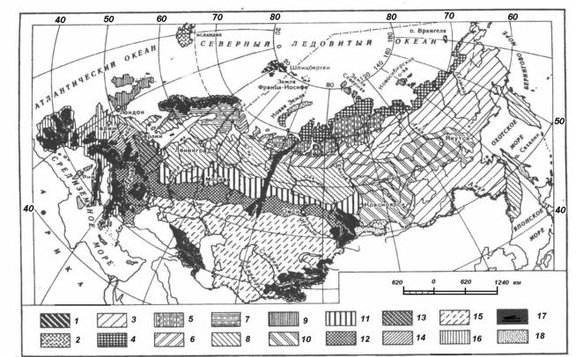
Болотные зоны и группы болотных провинций:
1 - болота высокой Арктики; 2 - болота атлантической Арктики; 3 - горно-равнинные провинции Восточной и Центральной Сибири; 4 - зона арктических минеральных осоковых болот; 5 - зона плоскобугристых болот: 6 - зона крупнобугристых торфяников; 7 - зона торфяников аапа-типа; 8 - зона выпуклых олиготрофиых болот; 9 - островные и прибрежные провинции Приатлантической Европы; 10 - провинции заенисейской Сибири с преобладанием эвтрофных торфяников; 11 - зона звтрофных и олиготрофных сосново-сфагновых торфяников; 12 - она равнинных эвтрофных болот; 13 – провинции равнинных эвтрофных болот Средней Европы; 14 - низкогорные провинции эвтрофных болот Средней Европы; 15 - зона тростниковых и засоленных болот Казахстана, Западной Сибири и Европейской части России; 16 - равнинные провинции Южной Европы; 17 - провинции горных болот; 18 – территории, по которым не имеется достаточных знаний

На крайнем востоке, близ побережья Тихого океана, континентальность климата резко снижается (до 50%), и здесь представлены все широтные зоны, характерные для западного побережья, в том числе и зона выпуклых верховых болот. Однако здесь они менее выпуклые. В самых западных и восточных частях Евразиатского материка климат морской и полуморской. В этих условиях увеличивается мощность торфяников не только в центральных, но и в краевых частях, и они становятся менее выпуклыми, плащеобразными. На западе такие болота известны в Англии, Ирландии, на побережье Норвегии. На востоке они в менее выраженной форме характерны для Камчатки и Сахалина. Таким образом, в Евразии достаточно четко выражена меридиональная симметрия размещения болот, которую Н.Я. Кац определил как трансконтинентальную.

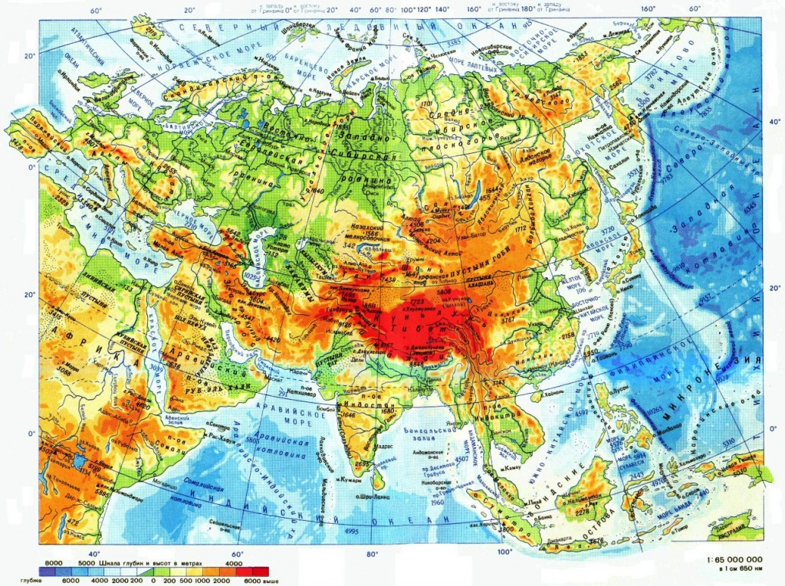

Зона арктических болот. Территория соответствует арктической подзоне тундр, выражена в азиатской части, в европейской части прослеживается
фрагментарно, к западу от Урала. Вечная мерзлота распространена повсеместно и служит водоупором, обусловливающим перенасыщенность фунта водой. Количество осадков небольшое (250-300 мм), испарение понижено, и относительная влажность воздуха высокая. Все это благоприятствует процессам болотообразования.
Болота встречаются повсеместно. Они приурочены к слегка пониженным участкам равнин, к склонам водоразделов, долинам рек, берегам озер. Представлены двумя типами: гомогенными травяно-гипновыми, травяными и комплексными, полигональными.
Первые преимущественно гипново-осоковые. Из осок обычны осока прямостоячая, осока круглая, осока редкоцветковая; встречаются также пушицы, дюпонция, арктофилла, гипновые мхи. Мощность торфа небольшая (10 - 30 см, редко более). Торф состоит из остатков гипновых мхов, осок, пушицы. В южной части подзоны наряду с однородными осоково-гипновыми болотами встречаются кустарничково-сфагновые болота с багульником, подбелом, брусникой, морошкой, осоками. Из сфагновых мхов характерны Sphagnum girgensohnii, Sph. balticum, Sph. fimbriatum. Мощность торфа увеличивается до 0,7 - 1м.
Для болот второго типа характерна полигональная структура поверхности, образованная глубокими морозобойными трещинами, которые расчленяют торф и подстилаемый минеральный фунт на четырех-шестигранники и более.
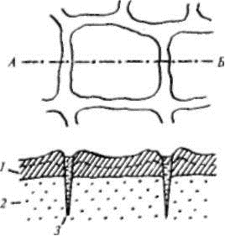
Схематический план и разрез полигонального торфяника
(по: Н.И. Пьявченко, 1963):
Вверху – план; внизу – разрез по линии АБ: 1 – низинный торф; 2 – минеральный фунт; 3 – трещина, заполненная льдом; пунктиром показан уровень летнего оттаивания мерзлоты.

В поперечнике ширина полигонов составляет 10-40 м. Они могут быть вогнутыми или плоскими и отделяются друг от друга трещинами, заполненными льдом, клинья которого уходят вглубь на 6 м и более. Края полигона приподняты на высоту 0,2-0,3 м в виде валиков шириной 0,5-5 м. «Внешние» к трещинам склоны валиков крутые. Ширина оснований трещин от 0,2 до 3 м.

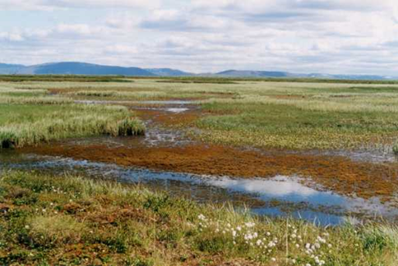 | 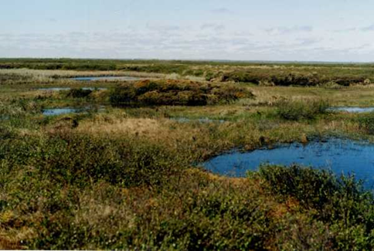
Гомогенное болото | Полигональное болото

В зависимости от особенностей полигонов выделяют болота валиковополигональные, вогнутополигональные и плоскополигональные. Последние представляют собой невысокие (в среднем 0,3 - 0,4 м) бугры многоугольной формы, которые отделяются друг от друга широкими трещинами. На буграх развит мелкокочковатый нанорельеф, в связи с этим растительный покров их мозаичный.
Видовой состав растительного покрова полигональных болот относительно бедный. На европейских полигональных болотах насчитывается около 25 видов сосудистых растений и свыше 30 видов лишайников и мхов. На валиках и плоских буграх-полигонах в различных подзонах тундры произрастают ивы (Salix pulchra, S. glauca, S. arctica, S. reptans), карликовая береза, из кустарничков багульник, брусника, голубика, водяника, из травянистых растений морошка, вейник, арктагростис, ожика и др. Из лишайников встречаются виды рода Cladonia, Cladina rangiferina, Cetraria cucullata, С. nivalis, из бриевых мхов Aulacomnium palustre, A. turgidum, Dicranum angustum, D. elongation, Hylocomiun splendens, Polytrichum alpestre, Tomenthypum nitens и др. Сфагновые мхи в большей степени распространены в южных районах и представлены следующими видами: Sphagnum girgensohnii, Sph. lenense, Sph. fimbriatum, Sph. russowii.
В мочажинах трещин и вогнутых полигонах наблюдаются пушицево-осоковые, пушицево-осоково-сфагновые, осоковые фитоценозы. Здесь растут пушицы, осоки, a также дюпонция, арктофилла. Сфагновые мхи представлены следующими видами: Sphagnum lindbergii, Sph. balticum, Sph. majus. Из гипновых мхов отмечены главным образом представители рода Drepanocladus (например, D. fluitans, D. exannulatus), Calliergon, Mnium и др. Обычны также и некоторые печеночные мхи.
В зоне арктических болот встречаются также мерзлые глубокие (до 5 м) торфяники. По мнению Н.И. Пьявченко, это реликты теплых эпох голоцена. Торфяники в виде четырехгранных бугров (высотой до 2-3 м) по характеру растительности близки к современным болотам, но отличаются от них большим обилием лишайников и некоторых кустарничков (брусники, водяники и др.). Торфа состоят из остатков осок, хвоща, гипновых мхов. Возраст этих болот достигает 3000-5000 лет, а современных полигональных 50-400 лет. Полигональные болота распространены также в подзоне типичных тундр и в северной полосе южных тундр.

